De omheining= een hek of muur om iets heen.

De heide= een gebied waar alleen hei groeit, dat is een plant die in lage struikjes groeit (paarse, witte of roze bloemen).

Het natuurreservaat= een stuk natuur dat beschermd wordt.

Het wildrooster= een rooster waar geen wilde dieren overheen kunnen.

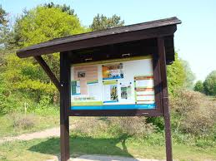
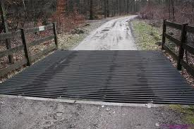
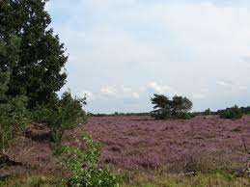
Beschermd gebied= een stuk land dat mooi moet worden gehouden. Er wordt voor gezorgd dat het netjes en mooi blijft.
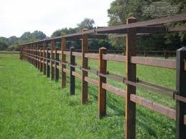
Beschermd gebied
Het wildrooster
De heide
Het natuurreservaat
De omheining

